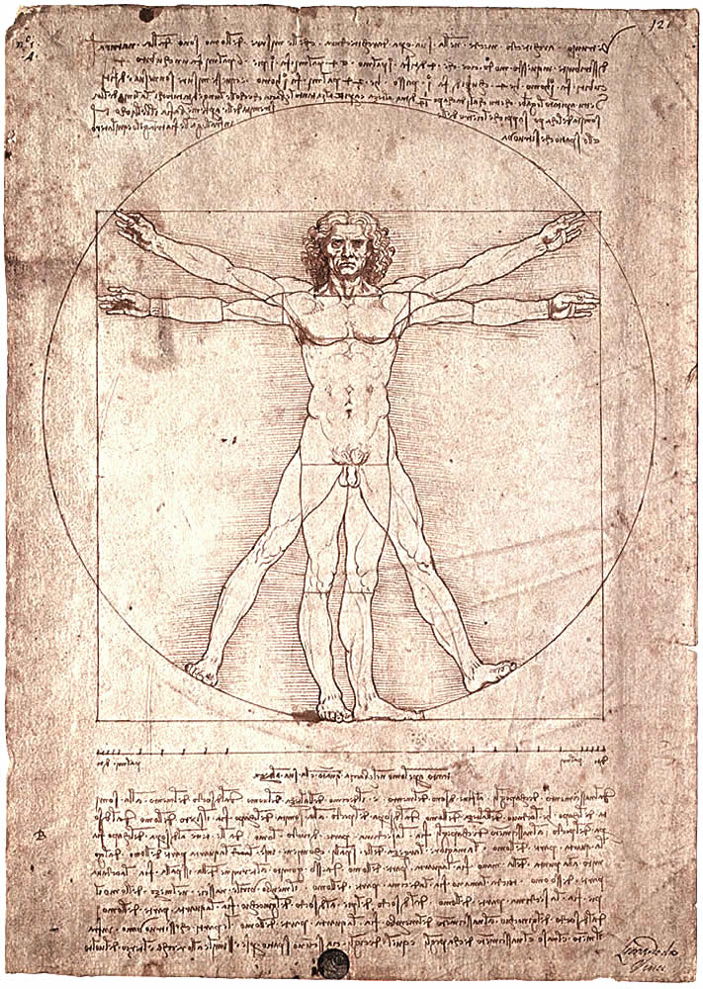

Телешихина Маргарита Петровна, учитель математики
1 квалификационной категории,
МОУ СОШ № 109
Муниципальное общеобразовательное учреждение средняя общеобразовательная школа № 109 Кировского района г. Новосибирска.

Разработала урок ко Дню Науки:

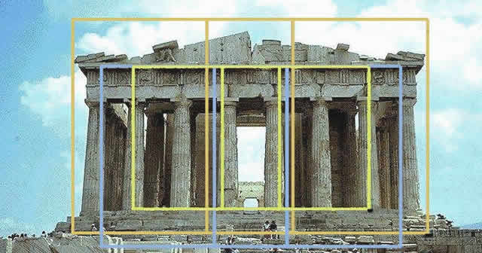
г. Новосибирск, 2007г.

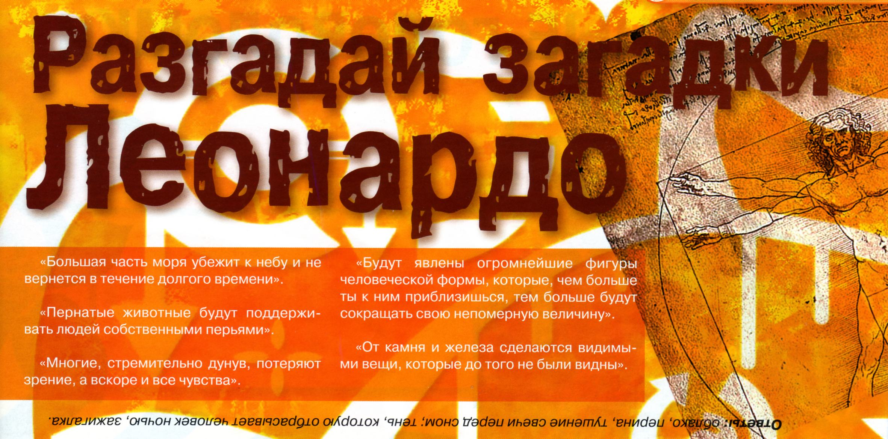

«Геометрия владеет двумя сокровищами - теоремой Пифагора и золотым сечением.
И если первое из этих двух сокровищ можно сравнить с мерой золота, то второе с драгоценным камнем».
Иоганн Kеплер

Золотое сечение

Урок проводился в 6 – 7 классах в рамках Дня Науки.
Теорему Пифагора знает каждый школьник, а что такое золотое сечение - далеко не все.

Цель урока: познакомить учащихся с «Божественной пропорцией», называемой золотым сечением, показать неразрывную связь математики и изобразительного искусства, научится строить «золотой» прямоугольник, познакомится с числами Фибоначчи и найти их связь с золотым сечением.

Методы и форма урока: Ученики работают в группах, выполняя задания образного и исследовательского характера. Образный характер подачи материала поможет правополушарным детям лучше освоить материал, а левополушарным развить образное мышление, столь необходимое для творческой деятельности. На уроке предлагается задание исследовательского характера, посильное ученикам, которое будет способствовать развитию творческого мышления.

Мотивация.
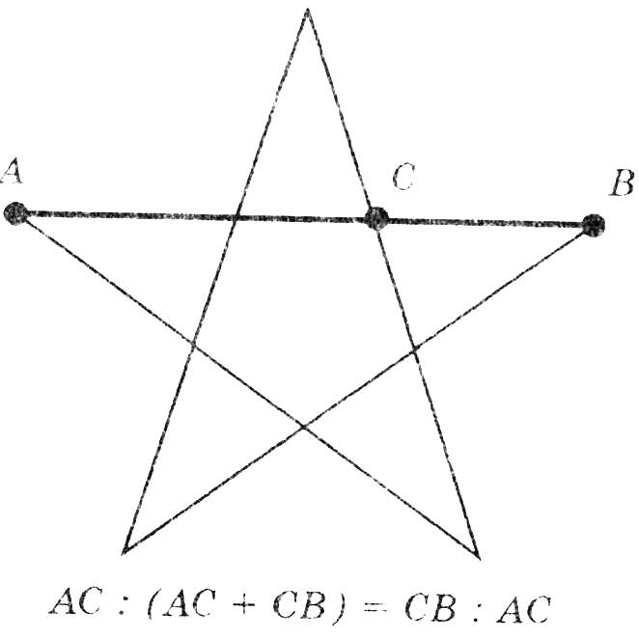
Искусству присуще стремление к стройности, соразмерности, гармонии. Мы находим их в пропорциях архитектуры и скульптуры, в расположении предметов и фигур. Эти свойства не выдуманы людьми. Они отражают свойства самой природы. Одна из пропорций чаще других встречается в искусстве. Она получила название золотое сечение.
Человек различает окружающие его предметы по форме. Интерес к форме какого-либо предмета может быть продиктован жизненной необходимостью, а может быть вызван красотой формы. Форма, в основе построения которой лежат сочетание симметрии и золотого сечения, способствует наилучшему зрительному восприятию и появлению ощущения красоты и гармонии. Целое всегда состоит из частей, части разной величины находятся в определенном отношении друг к другу и к целому. Принцип золотого сечения - высшее проявление структурного и функционального совершенства целого и его частей в искусстве, науке, технике и природе.
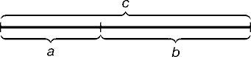

Золотое сечение - это такое пропорциональное деление отрезка на неравные части, при котором весь отрезок так относится к большей части, как сама большая часть относится к меньшей; или другими словами, меньший отрезок так относится к большему, как больший ко всему a : b = b : c или с : b = b : а.

Практические задания.

Задание 1. (раздаточный материал бумага, линейка, карандаш, ножницы)

- Вырежьте из бумаги прямоугольник со сторонами 10см и 16см. отрежьте от него квадрат со стороной 10см. останется прямоугольник, стороны которого 6см и 10см, т.е. одна больше другой тоже примерно в 1,6 раза. Затем от этого прямоугольника отрежьте квадрат со стороной 6см. останется прямоугольник, одна сторона которого тоже примерно в 1,6 раза больше другой.

Этот процесс можно продолжать и дальше. На прямоугольники, у которых стороны соотносятся приблизительно как 1,6: 1, обратили внимание очень давно. Даже сегодня одно из самых красивых сооружений мира - храм Парфенона в Афинах. Этот храм построен в эпоху расцвета древнегреческой математики. И его красота основана на строгих математических законах.

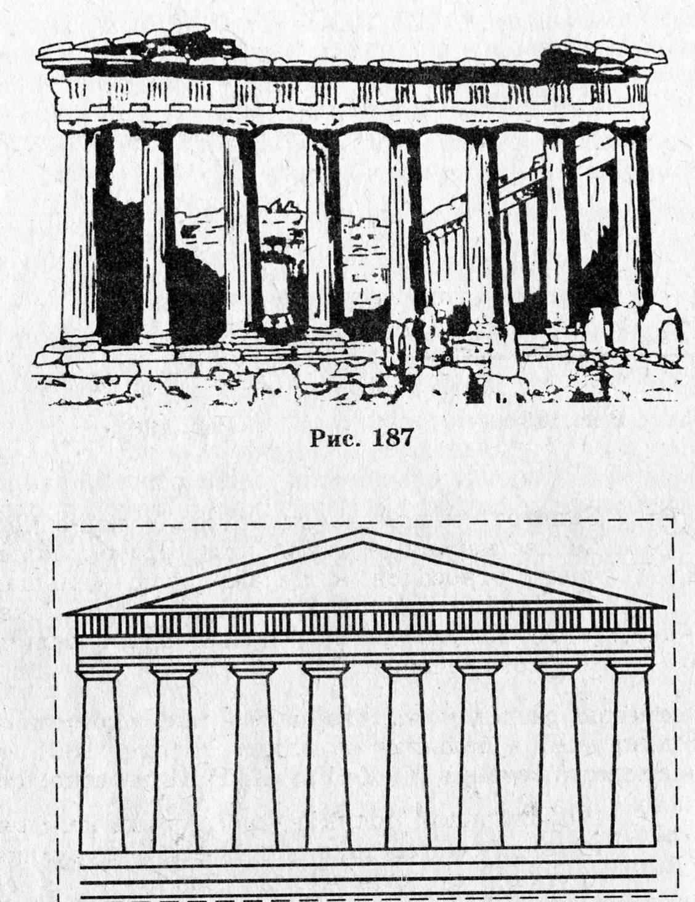

Задание 2: (линейка, изображение здания Парфенона вписанного в прямоугольник)

- Посмотрите на изображение храма Парфенон в Афинах. Около фасада Парфенона описан прямоугольник. Во сколько раз его длина больше ширины.

Число 1,6 лишь приближенно представляет величину золотого сечения.
Такой прямоугольник называют ЗОЛОТЫМ ПРЯМОУГОЛЬНИКОМ. Говорят, что его стороны образуют ЗОЛОТОЕ СЕЧЕНИЕ.

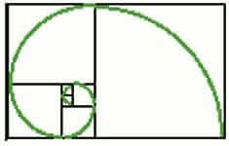
Построение спирали
(рассказ учителя с показом компьютерной презентации)
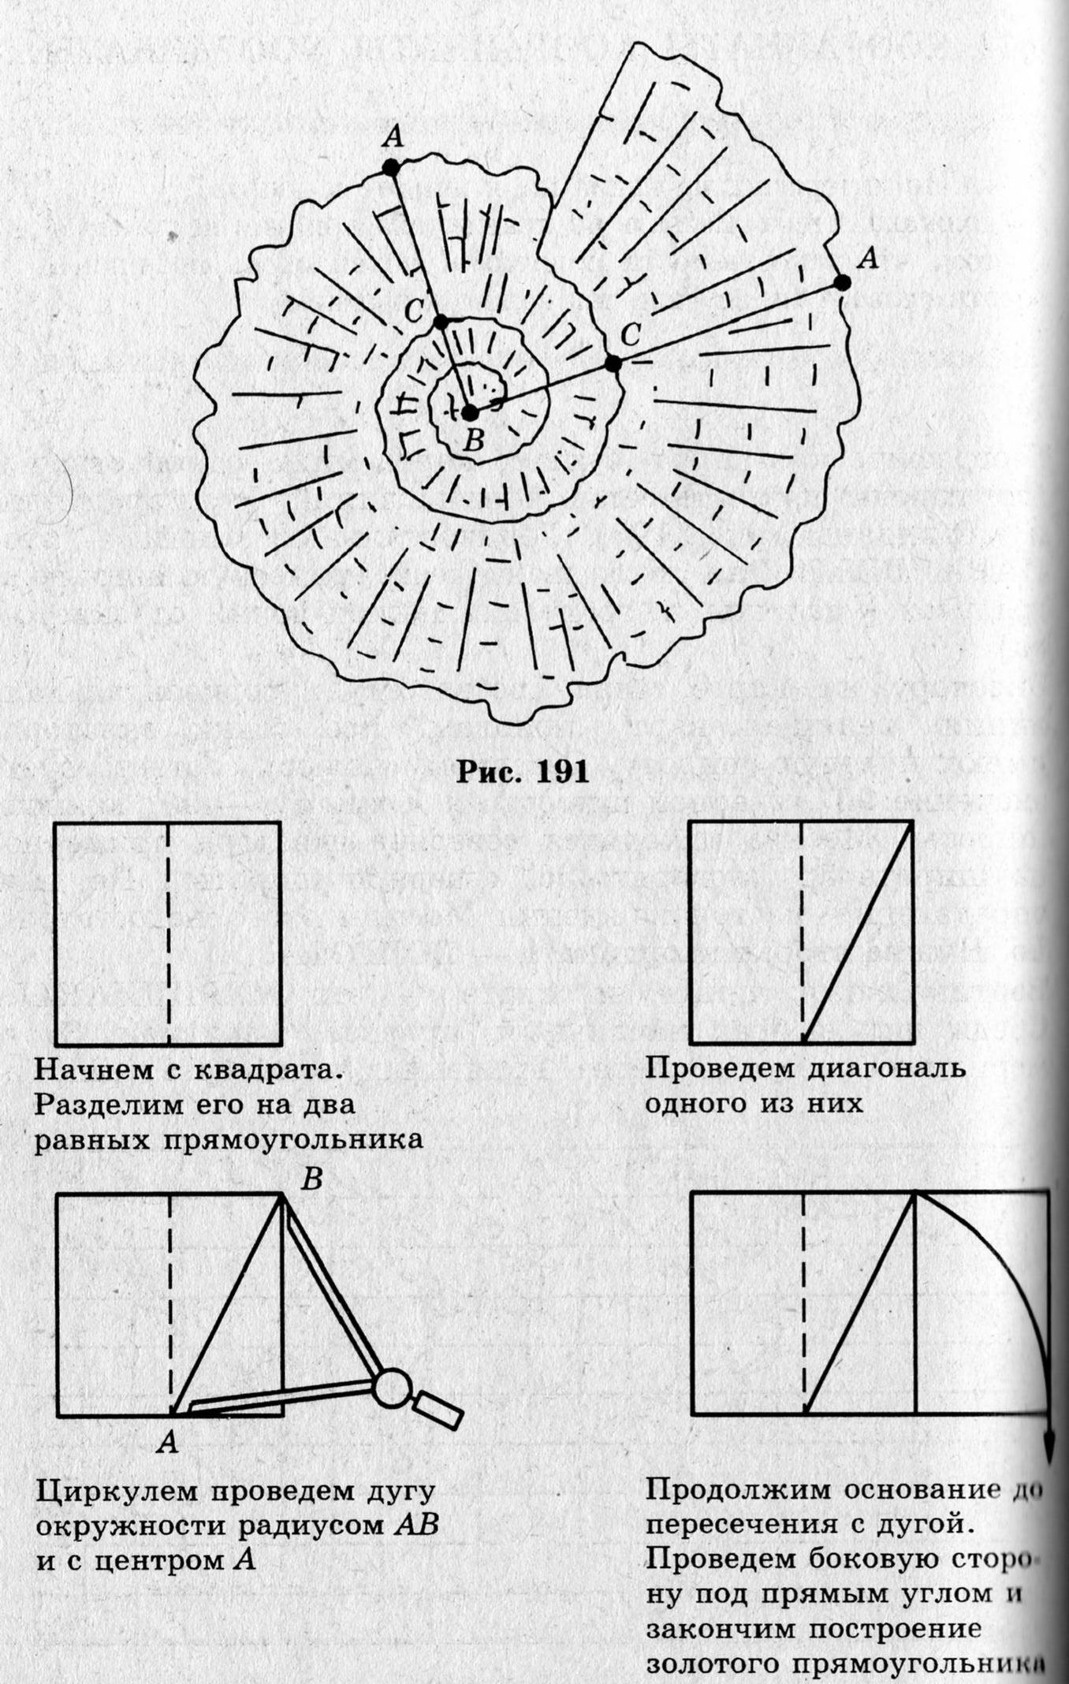
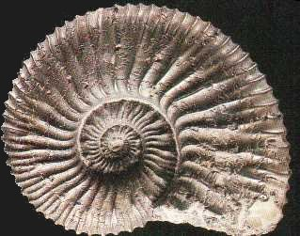
Форма спирально завитой раковины привлекла внимание Архимеда. Он изучал ее и вывел уравнение спирали. Спираль называется его именем. Увеличение ее шага всегда равномерно.
В настоящее время спираль Архимеда широко применяется в технике и очень распространены в природе.
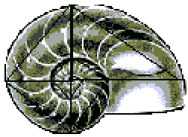

Идея спирали в раковинах выражена не приближенно, а в совершенной геометрической форме, в удивительно красивой, "отточенной" конструкции. Небольшая десятисантиметровая раковина имеет спираль длиной 35 см.

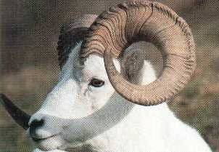

"Золотые" спирали широко распространены в биологическом мире. Рога животных растут лишь с одного конца.

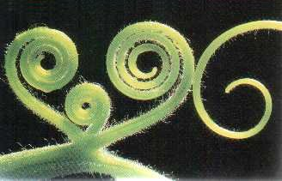

Спирали широко проявляют себя в живой природе. Спирально закручиваются усики растений, по спирали происходит рост тканей в стволах деревьев, по спирали расположены семечки в подсолнечнике, спиральные движения (нутации) наблюдаются при росте корней и побегов.

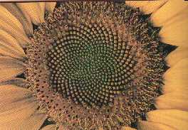

Семечки в головке подсолнуха располагаются по спиралям, при этом отношение числа левых и правых спиралей равно отношению соседних чисел Фибоначчи

Видели ли вы когда – нибудь предметы, имеющие форму золотого прямоугольника?

Задание 3: (линейка, циркуль, образец по которому делать построения)

- Постройте золотой прямоугольник с помощью циркуля и линейки по указаниям, данным на рисунке.

Образец построения:
☞

Задание 4: (линейка, раздаточный материал)

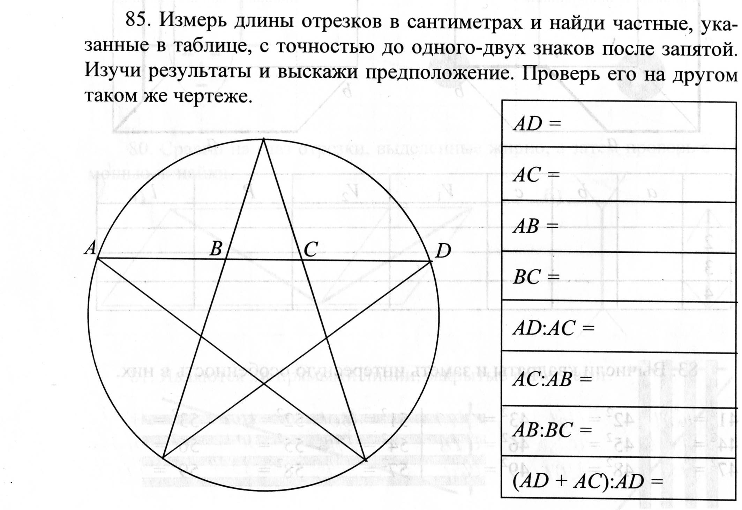
- Измерьте длины отрезков в сантиметрах, и найди частные, указанные в таблице, с точностью до одного - двух знаков после запятой. Изучи результаты и выскажи предположение.

Запись на доске:
1, 1, 2, 3, 5, 8, 13, 21, 34, 55, 89, 144, …

Догадайтесь, по какому правилу находятся числа следующего ряда, начиная с третьего.

Ответ: Особенность последовательности чисел состоит в том, что каждый ее член, начиная с третьего, равен сумме двух предыдущих 2 + 3 = 5; 3 + 5 = 8; 5 + 8 = 13, 8 + 13 = 21; 13 + 21 = 34 и т.д.

Эти числа называют числами Фибоначчи, по прозвищу известного итальянского математика Леонардо Пизанского (около 1180 – 1245).
Слово Фибоначчи означает «сын Боначчи».

Задание 5: (раздаточный материал)

- 1). Найдите разность дробей и установите их связь с числами Фибоначчи. Что можно заметить относительно разности?

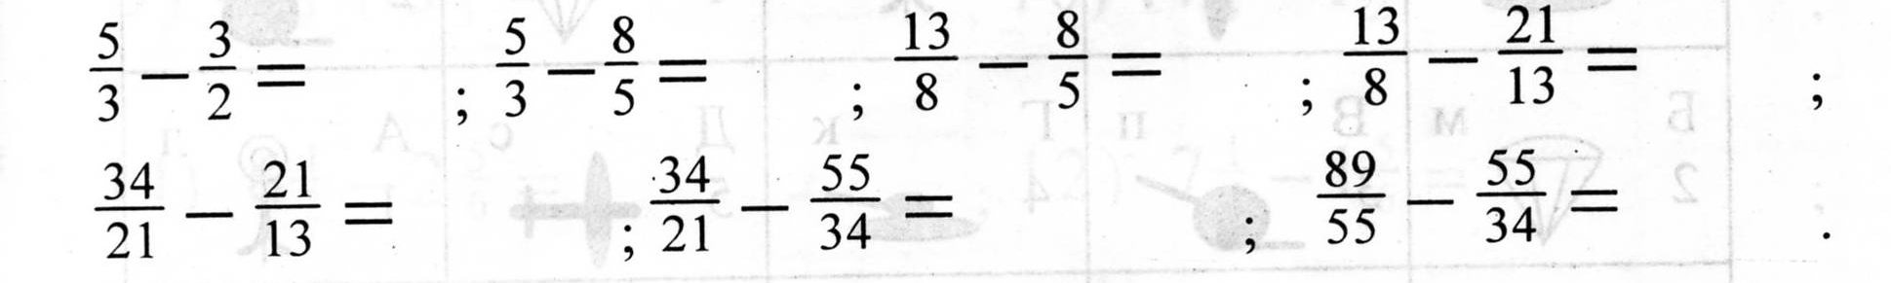

- 2). Раздели произвольное число Фибоначчи на предыдущее с точностью до двух цифр после запятой. Полученное число сравни с числом из задания 4.

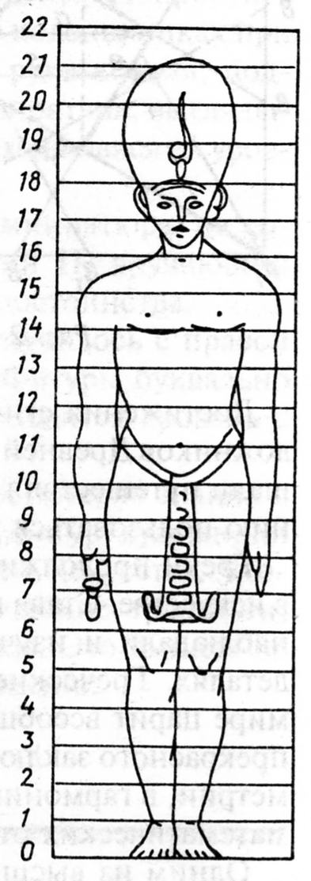
Связь математики с искусством.
(Рассказ учителя с показом компьютерной презентации.)
Уже тысячелетия люди пытаются найти математические закономерности в пропорциях тела человека, прежде всего человека, хорошо сложенного, гармоничного. На протяжении многих веков отдельные части тела человека служили единицами длины. Так, у древних египтян было три единицы длины: локоть (466 мм), который равнялся семи ладоням (66,5 мм), ладонь, в свою очередь равнялась четырем пальцам. Основными мерами длины в России были сажень и локоть, связанные с ростом человека; кроме того, применялся дюйм - длина сустава большого пальца, пядь - расстояние раздвинутых большого и указательного пальцев, ладонь - ширина кисти руки.
Еще в Древнем Египте за единицу измерения тела принимали длину стопы. При этом высота человека составляла в среднем 7 длин его стопы. В соответствии с эстетическим каноном греческого скульптора Поликлета единицей измерения тела служила голова; длина тела должна быть равной восьми размеров головы.
Известно, что египетские скульпторы лепили фараонов по частям, т.е. каждую часть одной и той же фигуры выполняли несколько мастеров порознь, порой даже в разных местах. Но когда готовые части складывались вместе, то они точно сходились без нарушения пропорций.
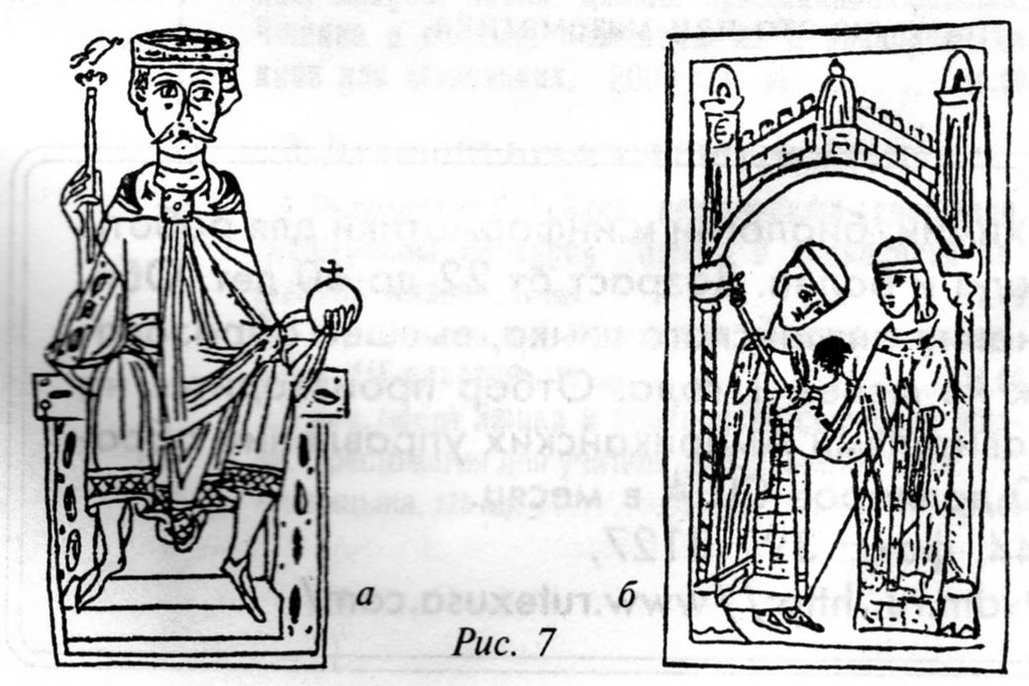
В эпоху средневековья безвозвратно погибли драгоценные рукописи, в которых содержались теория и математические выкладки по композиции и рисунку великих мастеров. Изобразительное искусство существовало в отрыве от науки. Рисунок стал условным и схематичным. На миниатюрах ХІІ мы видим изображение человека с нарушением всех пропорций человеческой фигуры. Герои рисунков имеют большеголовые тела и огромные руки и ноги.
Из работ художников средневековья ясно видно полное отсутствие математической подготовки авторов.
На рисунке (а) изображен Генрих І\/ на троне. Тщедушная фигурка никак не вяжется с правой рукой, локоть которой покоится на колене. (Попробуйте положить локоть на собственное колено, никак при этом не наклонившись!) Левая рука короля, поддерживающая Державину, вообще спрятана, выглядывает только ладонь, почему-то находящаяся на уровне правого локтя.
На рисунке (б) воспроизведена миниатюра, на которой изображен папа Пасхалий ІІ, вручающий Генриху \/ знаки королевского достоинства. Фигуры буквально висят в воздухе, а их головы находятся вровень с основаниями арки.

Повторное открытие математических пропорций человеческого тела в XV веке, сделанное Леонардо Да Винчи и другими, стало одним из великих достижений, предшествующих итальянскому ренессансу. Рисунок сам по себе часто используется как неявный символ внутренней симметрии человеческого тела, и далее, Вселенной в целом
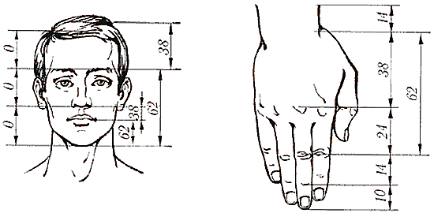
Золотая пропорция занимает ведущее место в художественных канонах Леонардо да Винчи и Дюрера. В соответствии с этими канонами золотая пропорция отвечает не только делению тела на две неравные части линией талии. Высота лица (до корней волос) относится к вертикальному расстоянию между дугами бровей и нижней частью подбородка, как расстояние между нижней частью носа и нижней частью подбородка относится к расстоянию между углами губ и нижней частью подбородка, это отношение равно золотой пропорции.
Пальцы человека состоят из трех фаланг: основных, средних и ногтевых. Длина основных фаланг всех пальцев, кроме большого, равна сумме длин двух остальных фаланг, а длина всех фаланг каждого пальца соотносятся друг к другу по правилу золотой пропорции.
Неоднократно предпринимались попытки создать идеализированную эталонную модель гармонически развитого человеческого тела. Известно, что размах вытянутых в стороны рук человека примерно равен его росту, вследствие чего фигура человека вписывается в квадрат и круг. Известны идеальные фигуры, созданные Леонардо да Винчи и Дюрером. Давно уже существует мнение, что "пентагональная" или "пятилучевая" симметрия, столь характерная для мира растений и животных, проявляется в строении человеческих тел. И человеческое тело можно рассматривать как пятилучевое, где лучами служат голова, две руки и две ноги. В связи с этим многие исследователи математических закономерностей тела человека вписывали его в пентаграмму. Так назвали позу человека с раздвинутыми на 180° руками и разведенными на 90° ногами. Такая модель также нашла отражение и в построениях Леонардо да Винчи и Дюрера.
Рисунок сам по себе часто используется как неявный символ внутренней симметрии человеческого тела, и далее, Вселенной в целом.
Плакат на стене:⬇
"Природа распорядилась в строении человеческого тела следующими пропорциями:
длина четырёх пальцев равна длине ладони,
четыре ладони равны стопе,
шесть ладоней составляют один локоть,
четыре локтя - рост человека.
Четыре локтя равны шагу, а двадцать четыре ладони равны росту человека.
Если вы расставите ноги так, чтобы расстояние между ними равнялось 1/14 человеческого роста, и поднимите руки таким образом, чтобы средние пальцы оказались на уровне макушки, то центральной точкой тела, равноудаленной от всех конечностей, будет ваш пупок.
Пространство между расставленными ногами и полом образует равносторонний треугольник.
Длина вытянутых рук будет равна росту.
Расстояние от корней волос до кончика подбородка равно одной десятой человеческого роста.
Расстояние от верхней части груди до макушки составляет 1/6 роста.
Расстояние же от верхней части груди до корней волос - 1/7.
Наибольшая ширина плеч - восьмая часть роста.
Расстояние от локтя до кончиков пальцев - 1/5 роста, от локтя до подмышечной ямки - 1/8.
Длина всей руки - это 1/10 роста.
Стопа - 1/7 часть роста.
Расстояние от кончика подбородка до носа и от корней волос до бровей будет одинаково и, подобно длине уха, равно 1/3 лица."

Итоги урока и рефлексия.

Фамилия Имя: |  |  |  |  |  |  |  |  |  | Класс:
Задания | 1 |  |  | 2 |  |  | 3 |  |  | 4 |  |  | 5
Эмоциональный термометр | ☺ | 😐 | ☹ | ☺ | 😐 | ☹ | ☺ | 😐 | ☹ | ☺ | 😐 | ☹ | ☺ | 😐 | ☹
Самооценка
Оценка
Вопросы анкеты:
- Что нового узнали на уроке?
- Захотелось ли тебе измерить самого себя?
- Согласен ли ты с тем мнением что, потеряв знания о математических соразмерностях фигур, художники потеряли и изобразительную силу искусства.
- Где встречается пропорция – золотое сечение?
- Нравится ли тебе работать в группах?

Литература
- Мессель Э. Пропорции в античности и в средние века.-М., 1936.
- Гика М. Эстетика пропорций в природе и искустве.-М., 1936.
- Хембидж Д. Динамическая симметрия в архитектуре.-М,. 1936.
- Шевелев И.Ш., Марутаев М.А., Шмелев И.П. Золотое сечение/Три взгляда на природу гармонии.-М., 1990.
- Воробьев Н.Н. Числа Фибоначчи.-М., 1984.
- Лосев А.Ф. Эстетика Возрожденния.-М., 1978.
- Ковалев Ф.В. Золотое сечение в живописи/ Учебное пособие.-К., 1986.
- Мещеряков В.Т. Гармония и гармоническое отношение.-Л., 1976. .
- Шестаков В.П. Гармония как эстетическая категория.-М,. 1973.
- Стахов А.П. Коды золотой пропорции.-М,. 1984.
- Васютинский Н.А. Золотая пропорция. Москва, Изд-во "Молодая Гвардия", 1990 г.
- Шубников А. В., Копцик В. А. Симметрия в науке и искусстве. -М.: Наука, 1972.
- Газарян К.Г., Белоусов Л.В. Биология индивидуального развития животных.-М., 1983
- Цветков В. Д. Сердце, золотое сечение и симметрия. - Пущино: ПНЦ РАН, 1997.

